习题6
  - 真空度为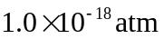的空气在常温下单位体积内平均有多少个分子？(常温下温度取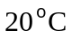)
解：根据压强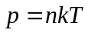
得：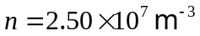
  - 在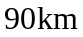高空，大气的压强为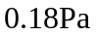，密度为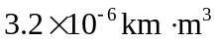。求：该处的温度和分子数密度。(取空气相对分子质量为29)
解：在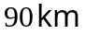高空去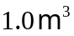空气作为研究对象
根据理想气体物态方程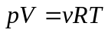得
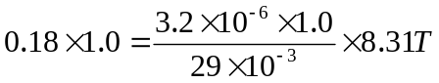
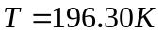
  - 温度为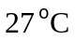时，1摩尔氦气、氢气和氧气内能各为多少？
解：根据理想气体内能公式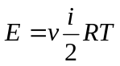
摩尔氦气内能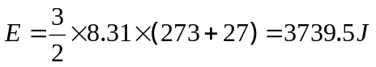
摩尔氢气内能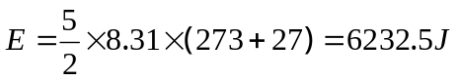
摩尔氧气内能
- 一容器被中间的隔板分成相等的两半，一半装有氦气，温度为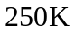，另一边装有氧气，温度为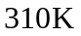，二者压强相等。求去掉隔板后两种气体混合后的温度。
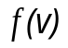

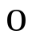
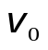
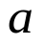
解：根据压强公式得
习题图6-5
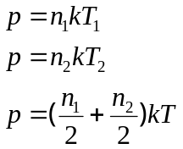
得：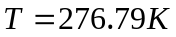
- 假定个粒子的速率分布函数为
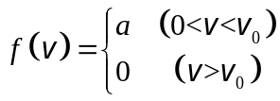
(1)作出速率分布曲线；(2)由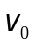求出常数；(3)求粒子的平均速率。
解：（1）见图习题图6-5
（2）根据速率分布函数的归一化方程
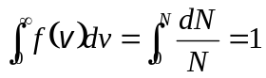得
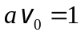得：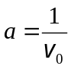
（3）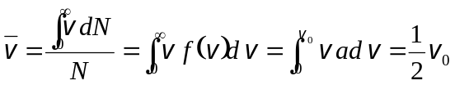
- 日冕的温度为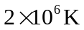，求其中电子的方均根速率。星际空间的温度为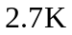，其中气体主要是氢原子，求那里氢原子的方均根速率。
解：根据方均根速率公式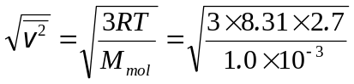
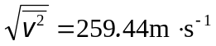
- 氮气分子的有效直径为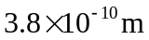，求：氮气在标准状况下的平均自由程和平均碰撞频率。
解：根据平均自由程公式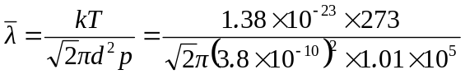
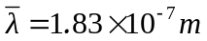
根据平均碰撞频率